60 y 10
Hace 60 años fallecía el sacerdote dominico L.J. Lebret, fundador de la corriente de Economía Humana y hace 10 años nacía la Red Internacional de Economía Humana en el Uruguay. En este Boletín recordamos ambos acontecimientos para darle a nuestro movimiento nuevas fuerzas para afrontar los difíciles momentos que vive la Humanidad.
60 años del fallecimiento del padre L.J.Lebret





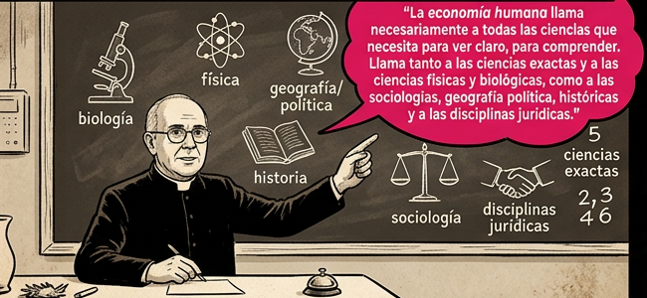





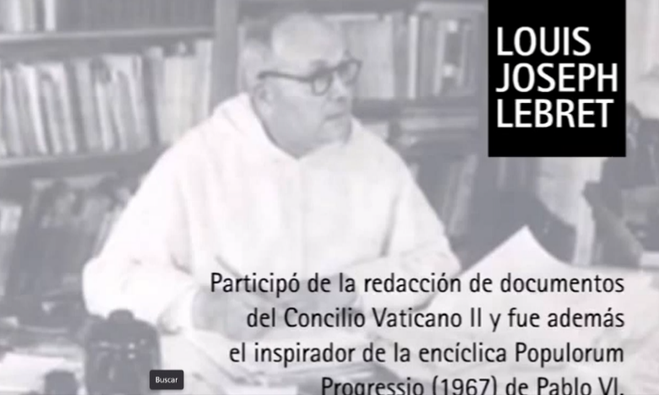


Juan Pablo Terra decía de Lebret:
Para entender la situación de los pescadores normandos, se introdujo en las ciencias sociales e inventó los métodos monográficos que le dieron notoriedad sociológica.
Lo normal hubiera sido conformarse con los límites de su propio conocimiento, o requerir asesoramiento y adaptarse a las limitaciones de las técnicas existentes.
Cuando hubo que concretar en hechos la recuperación de los pescadores, entabló un millar de procesos. La lucha en ese campo le hizo comprender que las injusticias y los desajustes eran poco subsanables sin atacar las estructuras económicas y sociales en conjunto

Hace 10 años nacía la Red Internacional de Economía Humana en Uruguay
Este fue nuestro camino hasta hoy, desde Caminos de Economía Humana

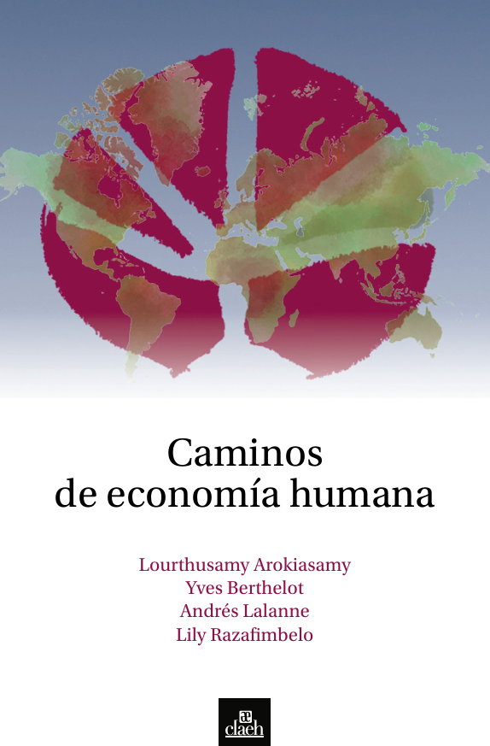
El comienzo en 2016:
Reunión de la RIEH
Y presentación del libro

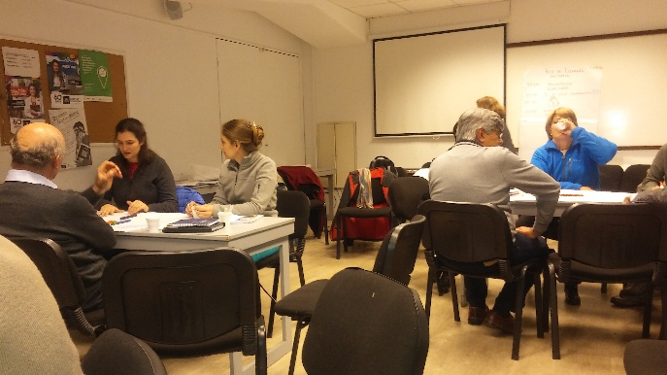
Primeros pasos:
Talleres iniciales

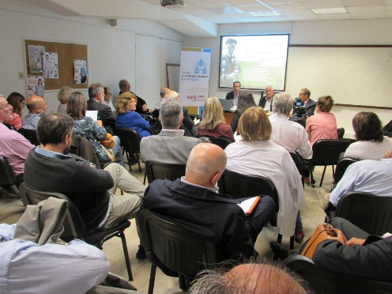
Primer Foro:
Ética y Economía


Segundo Foro:
Ecología y Economía

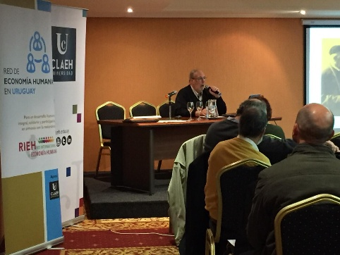
Empresas para una Economía Humana

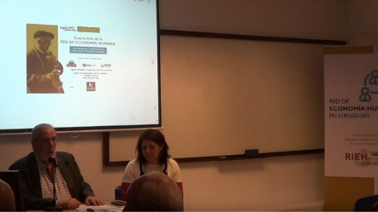
Experiencias cooperativas para una Economía Humana



Intervenciones en los Foros



En resumen:
10 años de trayectoria para la difusión de la Economía Humana
Nuestra página web:
Riehlatinoamerica.org

